南湖國小112學年度下學期天文講座活動計畫

一、活動目的：
本校數位天文館成立多年，館內設備日趨完善，並配合教育共享理念辦理許多觀測活動。為了提高大家對天文科學的興趣，特別舉辦一系列天文講座活動，提供全校師生、家長、社區民眾參與，期能藉此活動增加天文常識，一窺天文的奧妙。

二、參加對象與活動人數：
（一）本校師生、家長、社區民眾及天文愛好者共200人。

三、活動時間與流程：
（一）活動日期：113年3月29日、4月26日、5月31日(星期五)
（二）報到時間：18:50~19:00
（三）講座時間：19:00~21:00

四、活動方式與地點：
（一）活動方式：線上或實體方式講座請參照下列講座內容，若有異動將會公告於本校首頁最新消息。
（二）活動地點：線上講座為google meet 方式；若為實體講座，活動場地為南湖國小一樓視聽中心（台北市內湖區康寧路三段200號）。
五、講座內容：
場次 | 時間 | 主題 | 講座/主講人
第一場 | 3月29日(五)  19:00~21:00 | 「天文與氣象」  (實體講座-本校一樓視聽中心) | 台北市立天文館  周政弘 老師
第二場 | 4月26日(五)  19:00~21:00 | 月亮的奇幻旅程  (實體講座-本校一樓視聽中心) | 南瀛天文館  李承逸 老師
第三場 | 5月31日(五)  19:00~21:00 | 極光之旅  (實體講座-本校一樓視聽中心) | 花蓮縣天文協會  陳冠榮 理事長

六、報名方式：
- 採網路線上報名。報名請上http://ast.nhps.tp.edu.tw/ 並請務必確實填寫電子信箱，以便主辦單位寄發活動相關通知。
- 本活動可申請臺北市教師研習時數2小時，臺北市教師報名請上臺北市教師在職研習網（https://insc.tp.edu.tw/index/DefBod.aspx）。
3. 南湖國小學生可蓋天文護照章一枚。

七、注意事項：
1.爲控制報名人數，每位參與者皆須寫報名表。
2.本活動為夜間親子共學活動，安全考量，學童須由家長陪同參加活動，小朋友請勿單獨進場參加活動！
3.為了維持活動品質，讓大家都有一個學習天文的良好環境，懇請家長協助適時指導孩童聽講的禮節與秩序。
4.本校停車空間有限，活動當天恕不提供停車位，若有停車需要者請利用鄰近之南湖高中收費停車場，或利用大眾運輸系統。
5.配合防疫措施，參加活動請全程配戴口罩並請勿任意離開座位。

八、活動聯絡人：何承璋組長 02-26321296轉分機24、delphis@nhps.tp.edu.tw。
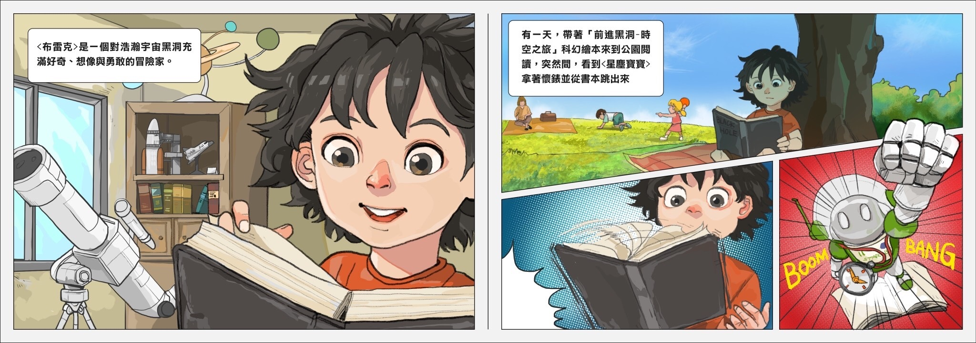
 周政宏老師作品

